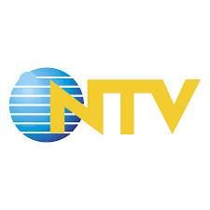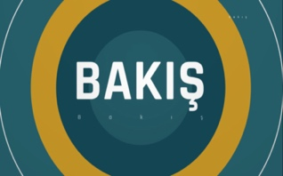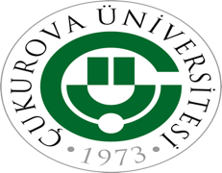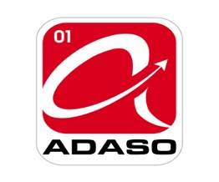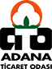
“ANADOLU BULUŞMALARI” İş dünyasına ve gençlere nefes aldıran çözümler için NTV Bakış’ta buluşuyoruz…
- Türkiye’nin en köklü kurumları Anadolu Sigorta ve NTV Bakış programı iş birliği ile gerçekleştirilen “Anadolu Buluşmaları”, 31 Ekim’de Çukurova Üniversitesi’nde hem Adana iş dünyası hem de Çukurova Üniversitesi öğrenci ve öğretim görevlileri ile buluşuyor.
- Proje ile;
- Adana ekonomisi ve Adana’da öğrenci olmak merkezli bir yayın ile Adana ulusal medyada genel izleyici ile buluşturulacaktır.
- İş dünyasının sigorta sorunları, sigortaya ulaşmalarının önündeki sorunlar, başta ticari sigortalar olmak üzere tüm sigorta kollarında merak edilenlerin konuşulup, tartışılması sağlanacaktır.
- Gençlerin geleceğin iş dünyasına hazır olmaları için rehberlik yapmak ve özellikle ekonomi- finans, aktüerya, mühendislik ve sigorta bölümünde okuyan öğrencilere kariyer planlamasında rehberlik projenin amaçları arasındadır.
- Ülkemizde Sigorta sektörü, büyümeye devam edecek önemli sektörlerden biri. Gelişen teknoloji ve uzmanlaşma ile bu sektörde, sigorta ve ekonomi mezunlarının yanı sıra mühendislik, tıp, sağlık bilimleri, teknoloji ve tarım ile ilgili bölümlerden mezunlar için de iş fırsatları bulunuyor. Bu anlamda gençlere yeni vizyonlar açmak da hedeflenmektedir.
- Türkiye’nin en prestijli haber kanalı NTV’de yayınlanan “Bakış” programı, Çukurova Üniversitesi ve Adana iş dünyasını tüm Türkiye ile buluşturacaktır.
- Kapsam;
- Adana iş insanları, sanayiciler, Çukurova Üniversitesi öğrenci ve öğretim görevlileri ile buluşulan bir toplantı organize edilecek,
- Toplantı esnasında NTV- Bakış programının çekimi ve ardından yayını yapılacaktır.
- Organizasyon Yeri Çukurova Üniversitesi
Mithat Özsan Amfisi
- Tarih ve Saat 31 Ekim 2025 / Cuma
- 10.30-11.00 Kariyer Günleri ve Coffee Break
- 11.00 NTV- Bakış Programı bant çekimi- 20 dk
- 11.30- 12.30 Soru- Cevap
- 12.30 Öğle yemeği
- Program katılımcıları;
- Sn. Noyan DOĞAN Moderatör
- Sn. Prof. Dr. Hamit Emrah BERİŞ Çukurova Üni. Rektörü
- Sn. Zeki KIVANÇ Adana San. Od. Yön. Kur. Bşk
- Sn. Yücel BAYRAM Adana Tic. Od. Yön. Kur. Bşk
- Sn. Z. Mehmet TUĞTAN Anadolu Sigorta Genel Müdürü

- İrtibat için; Alev Nallar Emiroğlu / Yapımcı ve Proje Lideri / 0533 234 0516

